ФЕДЕРАЛЬНОЕ АГЕНСТВО СВЯЗИ

Ордена Трудового Красного Знамени федерального государственного бюджетного образовательного учреждения высшего

образования

«МОСКОВСКИЙ ТЕХНИЧЕСКИЙ УНИВЕРСИТЕТ

СВЯЗИ И ИНФОРМАТИКИ»

ЛАБОРАТОРНАЯ РАБОТА №1

ПО ТЕМЕ

«Полином или нет???»

Выполнила**:** Студентка группы БСТ-1601

Тимонина Мария Андреевна

Преподаватель: Городничев М. Г.

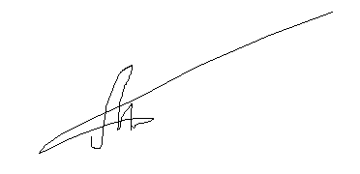

Москва 2018

**Задание:**

Создать программу, которая будет определять, является ли строка полиномом.

**Ход выполнения:**

В этом файле описываем класс class Polindrome в файле с именем Polindrome.java



В этом классе создаем функцию public static String reverseString

(String s), которая переворачивает строку.

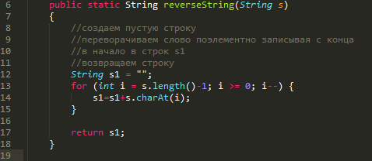

Создаем функцию public static boolean isPalindrome(String s), которая проверяет, является ли строка полиномом возвращаем ди или нет(правда или ложь)

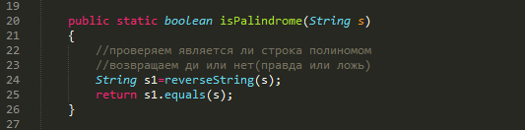

Далее реализуем main, который основная функция, собирающая

воедино все функции и реализующая их работу

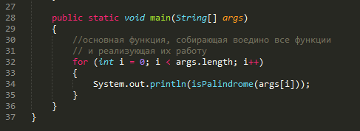

Откомпилируем и проверим работу программы. Результат на рис.1:

**Вывод:**

Мы правильно реализовали алгоритм. Программа работает верно.

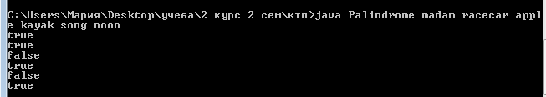

Рисунок 1 – Демонстрация работы